Pressmeddelande
Stockholm 2017-11-15

Svenskt Tenns julmarknad öppnar med Önsketräd, Gömma och Gala

Svenskt Tenn har öppnat sin julmarknad, full av presenttips och dekorationer inför den stundande högtiden. Bland årets nyheter finns nästan ett helt sekel av skandinavisk formgivning representerad – från en helt ny ask i tenn av norska Marianne Andersen till Nils Fougstedts tennskrin, skapat redan 1927.

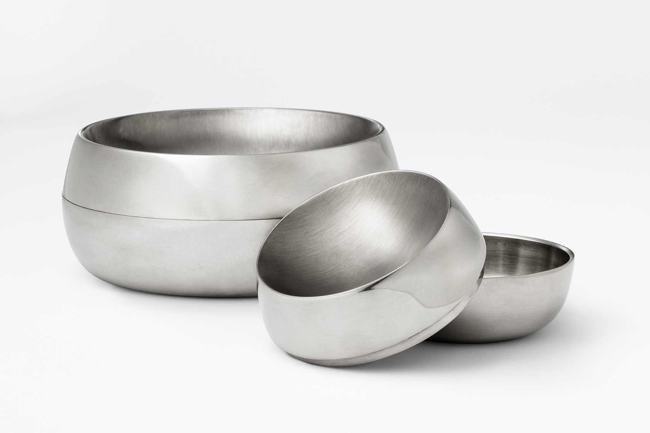
Carina Seth Andersson och Jakob Solgren har formgett årets kollektion juldekorationer, precis som förra året. Bland annat kommer flera nya hängen till det populära Önsketrädet och en handgjord dörrkrans i mässing, sammansatt av nära 1400 små bjällror. Ny för julen 2017 är också asken Gömma i två storlekar, formgiven av Marianne Andersen. Hon tog examen på Arkitektur- och Designhögskolan i Oslo 2013 och arbetar i dag som formgivare på designstudion Anderssen & Voll. Gömma är en tvådelad liten ask med ett skålformat lock för sådant som kan ligga synligt, och en inre gömma för speciella ting.

Tennljusstaken Gala med tillhörande stora glasmanschetter i grönt och klarglas, som säljs separat, formgavs redan 1990 av Ulla Christiansson och såldes på Svenskt Tenn i försilvrad mässingsversion en bit in på 00-talet. Ulla är utbildad vid Konstfack och driver i dag egen verksamhet inom möbel- och produktdesign.

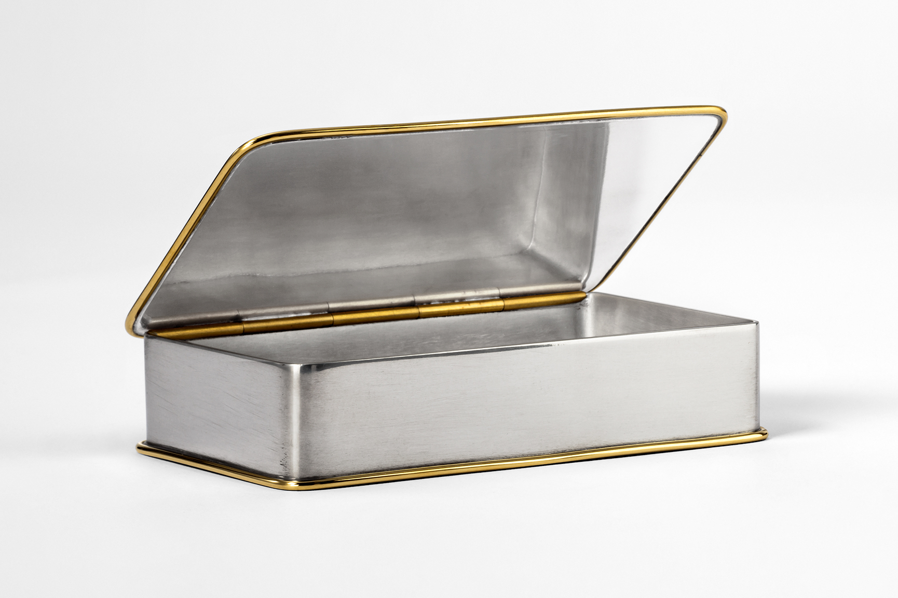
Ungefär 45 år tidigare, när Josef Frank just hade återvänt till Sverige efter en längre vistelse i New York, ritade han det lilla, rundande vitrinskåpet 2070 i mahogny, som nu åter tas i produktion. Och man får gå ända tillbaka till 1927 för att spåra tillblivelsen av det vackra tennskrinet som skulptören och konsthantverkaren Nils Fougstedt formgav för Firma Svenskt Tenn. Ursprungsversionen bar dekor av Estrid Ericson men den nya versionen har istället en blank yta som kan kompletteras med valfritt monogram eller annan personlig gravyr.

Priser: Önsketräd, 880 kronor; krans, 1400 kronor; hängen från 50 kronor; ask Gömma, 1 400 respektive 2 000 kronor; ljusstake Gala, 1 900 kronor; ljusmanschett Gala, 600 kronor; vitrinskåp, 19 000 kronor; tennskrin,
1 800 kronor.
För mer information, kontakta:

Vicky Nordh, presskontakt: 08-670 16 23 eller vicky.nordh@svenskttenn.se

Thommy Bindefeld, marknadschef: 08-670 16 02 eller thommy.bindefeld@svenskttenn.se

Svenskt Tenn är ett inredningsföretag med butik på Strandvägen i Stockholm och på webben. Sedan 1975 ägs Svenskt Tenn av Kjell och Märta Beijers Stiftelse, som ger stora anslag till forskning och även bidrar till att främja svensk heminredning och design.

